В Управлении внутренних дел по Северному административному округу прошел День открытых дверей
01.12.2023
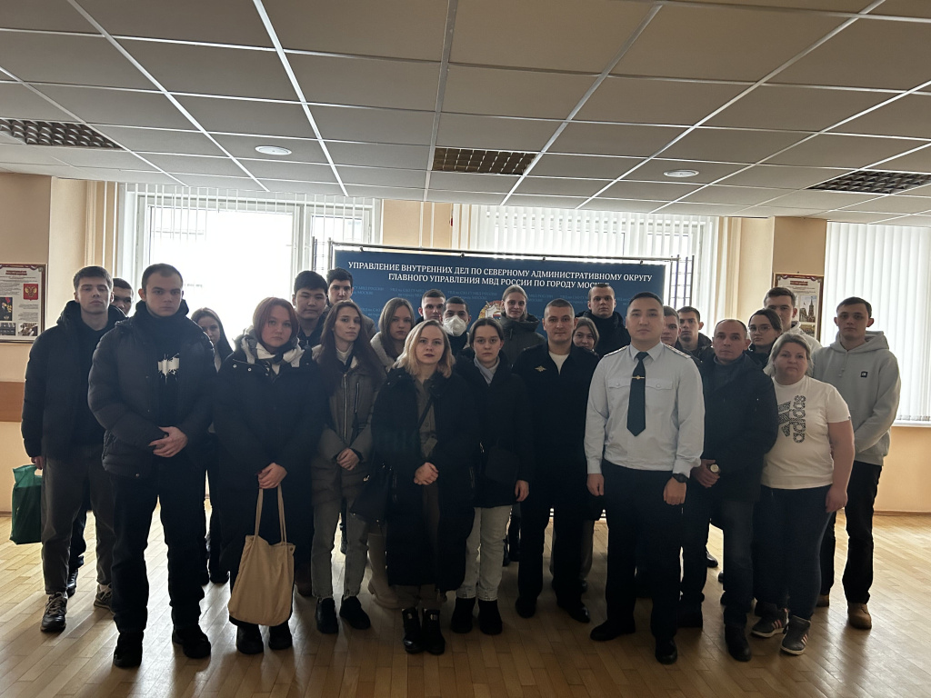

В Управлении внутренних дел по Северному административному округу

прошел День открытых дверей

В УВД по САО ГУ МВД России по г. Москве состоялся День открытых
дверей для учащихся общеобразовательных организаций, приуроченный

к 31 годовщине со Дня образования Управления.

В Управлении внутренних дел по Северному административному округу
города Москвы прошел День открытых дверей для потенциальных
кандидатов на службу в органы внутренних дел Российской Федерации и на
обучение в Московском Университете МВД России имени В.Я. Кикотя.
Представители различных служб Управления рассказали об особенностях
работы, поделились опытом.
Заместитель начальника ОРЛС УВД по САО ГУ МВД России по г. Москве-
начальник ОПП старший лейтенант полиции Артур Пушкарев рассказал
ребятам об истории создания Управления, возможностях получения
качественного образования в системе МВД России, об имеющихся вакансиях
в УВД, а также о различных факультетах образовательных организаций МВД
России.
Специалисты ЭКЦ обратили внимание ребят на методы экспертиз и
исследований, проводимых в рамках расследования уголовных дел. После
чего ребята были приглашены на экскурсию с демонстрацией экспертно-
криминалистической техники и оборудования.
Сотрудники Госавтоинспекции продемонстрировали гостям
специализированый автомобиль сотрудников ДПС, работу устройств,
используемых при несении службы, «тауметр», «алкотестер», «жезл».
Председатель Совета ветеранов УВД по САО Федор Павлич провел для
выпускников занимательную экскурсию в музее Управления и рассказал об
истории образования Управления, отметив, что 30 ноября 1992 года
приказом ГУВД г. Москвы на базе четырех РУВД г. Москвы:
Ленинградского, Тимирязевского, Фрунзенского и Железнодорожного, было
создано Управление внутренних дел Северного административного округа г.
Москвы, на которое были возложены обязанности по обеспечению
правопорядка на территории округа.
Ребята с интересом слушали выступающих и задавали вопросы о службе.
По окончании мероприятия дети поблагодарили руководящий состав за
подробное и интересное описание служебной деятельности полиции и
поздравили сотрудников Управления с 31 годовщиной образования УВД по
САО ГУ МВД России по г. Москве.

Пресс-служба УВД по САО
(495) 601-03-29

Адрес страницы: http://begovoy.mos.ru/objavleniya/security/detail/12017729.html
Управа района Беговой города Москвы

